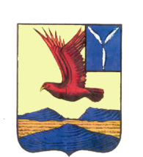

**АДМИНИСТРАЦИЯ**

**ОЗИНСКОГО МУНИЦИПАЛЬНОГО РАЙОНА**

**САРАТОВСКОЙ ОБЛАСТИ**

**П О С Т А Н О В Л Е Н И Е**

от 9 января 2025 года № 3

р.п. Озинки

Об установлении минимального размера

оплаты труда

# В соответствии с Федеральным законом от 29 октября 2024 г. N 365-ФЗ "О внесении изменения в статью 1 Федерального закона "О минимальном размере оплаты труда" ПОСТАНОВЛЯЮ:

1. Установить с 01 января 2025 года минимальный размер оплаты труда в сумме 22440 (Двадцать две тысячи четыреста сорок) рублей в месяц.

2. Настоящее постановление вступает в силу с момента подписания и распространяется на правоотношения, возникшие с 1 января 2025 года.

3.Контроль за исполнением настоящего постановления возложить на руководителя аппарата администрации Озинского муниципального района Н.В.Бабенкову и начальника финансового управления администрации Озинского муниципального района Л.А.Сергееву.

Глава Озинского

муниципального района А.А.Галяшкина

НПА подготовили:

руководитель аппарата Н.В.Бабенкова

начальник финансового управления Л.А.Сергеева